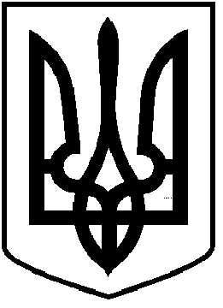
ЧОРТКІВСЬКА МІСЬКА РАДА

СТО ТРИДЦЯТЬ П’ЯТА ПОЗАЧЕРГОВА СЕСІЯ ВОСЬМОГО СКЛИКАННЯ

РІШЕННЯ (ПРОЄКТ)
16 червня 2026 року №
м. Чортків

Про внесення змін до Програми розвитку спорту та популяризації здорового способу життя в Чортківській міській територіальній громаді на 2026 – 2028 роки

З метою формування у населення уявлення та навичок щодо ведення здорового способу життя, створення сприятливих умов для всебічного розвитку фізичної культури і спорту в громаді, відповідно до Закону України «Про фізичну культуру і спорт», керуючись пунктом 22 частини 1 статті 26, частиною1 статті 59 Закону України «Про місцеве самоврядування в Україні», міська рада

ВИРІШИЛА:

1. Внести зміни в додаток 1 та додаток 2 до Програми розвитку спорту та популяризації здорового способу життя в Чортківській міській територіальній громаді на 2026 – 2028 роки, затвердженої рішенням міської ради від 22 травня 2026 року №3061 (далі- Програма), та викласти їх в новій редакції, що додається.
2. Фінансовому управлінню міської ради забезпечити фінансування заходів Програми в межах коштів, передбачених бюджетом міської територіальної громади.
3. Копію рішення направити до фінансового управління, відділу економічного розвитку та комунального майна, управління комунального господарства Чортківської міської ради
4. Організацію роботи щодо виконання даного рішення покласти на управління комунального господарства Чортківської міської ради.
5. Контроль за виконанням даного рішення покласти на постійну комісію міської ради з питань розвитку інфраструктури громади та комунального господарства.

Міський голова Володимир ШМАТЬКО

Гевко П.І.
Дзиндра Я.П.
Войцеховська Н.М.
Вандяк Н.П.
Мацевко І.А.

